Miércoles
03
de mayo

Sexto de Primaria
Artes

El teatro y sus voces

Aprendizaje esperado: ubica diferentes sitios en donde se presentan artes escénicas (teatro, títeres, danza, artes circenses, acrobacia, clown, magia, malabares y pantomima) para niños en México y otras partes del mundo.

Énfasis: valora el patrimonio cultural que van construyendo las artes escénicas y la diversidad que genera la regionalización: el teatro y sus voces.

¿Qué vamos a aprender?

Aprenderas a valorar el patrimonio cultural que van construyendo las artes escénicas y la diversidad que genera la regionalización: el teatro y sus voces. Seguirás celebrando la rica diversidad de nuestro hermoso país, y aplaudirás a las diferentes lenguas que habitan en el teatro.

¿Qué hacemos?

Comenzaremos la sesión de hoy reflexionando sobre el caso de Cristina, una niña que tiene que mudarse a vivir a casa de su tío, quien, al llegar al pueblo, recibe burlas por parte de sus compañeros cuando comienza a hablar en Náhuatl.

- Video Clip. El talento de Cristina.
https://youtu.be/-8kjVkql4js?t=331
Del minuto 5:31 a 7:09

Conoce el caso de una niña llamada Cristina ¡Qué situación!

Cristina es muy inteligente, no cualquiera habla más de una lengua, mira que hablar Náhuatl y Español, no es menor. Así como Cristina, todas las personas están en su derecho de hablar su lengua materna, sea cual sea.

En Náhuatl hay palabras muy bonitas y dulces, además, todos deben tener derecho de ser quienes son. Regresando al caso de Cristina, la clave para ayudarla es que ella sepa que todas las voces son importantes, incluso aquellas que no se pueden escuchar, por ejemplo, la lengua de señas, que también merece ser tomada en cuenta.

Es por ello que tienes la pregunta de Cristel en lengua de señas.

- Video Clip. Pregunta detonadora.
https://youtu.be/-8kjVkql4js?t=570
Del minuto9:30 a 9:54

La pregunta es:

Hola les habla la alumna Cristel Antonela, pertenezco al 6° A del Instituto IPPIAP, ubicado en la alcaldía Benito Juárez, en la Ciudad de México. Mi pregunta es, ¿El teatro hecho en México, únicamente es hablado en el idioma español?

La respuesta sería: no, México es un país que tiene una enorme variedad lingüística. América Latina es el país con más lenguas indígenas.
Entonces te preguntarás, ¿Existen compañías de teatro que se dedican a realizar obras teatrales en otras lenguas? La respuesta es: Sí en México existen 69 lenguas oficiales: 68 indígenas y el español.

Las 10 lenguas más habladas son: Náhuatl, chol, totonaca, mazateco, mixteco, zapoteco, otomí, tzotzil, tzeltal y maya, pero ¿Qué pasa con las demás?

Al menos 40 lenguas indígenas están por desaparecer, ya que quedan muy pocos hablantes, por eso es importante reconocerlas y valorarlas. Cada lengua de nuestro país representa mucho más que una forma de comunicarse, es una forma de ver el mundo.

Lo ideal, debería ser que todas las personas las respetáramos, y sobre todo, rescatáramos, lo cual sería muy bueno.

Además, no debes olvidar que, en nuestro país, la Lengua de Señas Mexicana (LSM) es la lengua natural de las personas sordas en México, aunque también está la lengua de Señas Maya Yucateca, que surge para atender una necesidad de comunicarse en dicha comunidad, desde 2003 la LSM se declaró oficialmente como lengua nacional.

Como podrás darte cuenta, la riqueza cultural detrás de cada lengua que existe en nuestro país es infinita.

Por ejemplo, las palabras en Náhuatl son muy agradables, una de ellas es “apapachar”. Es una muy bonita palabra que, en efecto, viene del náhuatl papatzoa y quiere decir ablandar algo con los dedos, entonces podríamos decir que apapachar es algo así como un abrazo o una palmada con cariño.

¿Sabías que, así como apapachar, tenemos muchas palabras que comúnmente usamos y provienen del Náhuatl? Algunas de ellas son popote, chicle y aguacate, así como tianguis, comal, chile y zacate, entre muchas otras palabras.

Hablando de Náhuatl, observa a Mario Iván Martínez interpretando, “Arrullo en Náhuatl” de Eduardo Gamboa.

- Video Clip. Mario Ivan Martínez.
https://youtu.be/-8kjVkql4js?t=784
Del minuto 13:04 a 15:00

¿Qué te pareció? ¿Verdad que se escuchó muy dulce?

Este canto es una invitación a apreciar la belleza que cada lengua posee en su pronunciación y la cadencia al hablar.

Eso también lo encuentras en la lengua de señas, pero en lugar de los sonidos lo puedes ver en la secuencia de sus movimientos. ¿Sabías que ser hablante de una lengua indígena o LSM debe ser motivo de orgullo, de identidad, de pertenencia? Es tener la capacidad de entender la vida de otra manera.

Además, no debe ser motivo de pena o vergüenza, se trata de romper las barreras, de ser inclusivos. Una persona hablante de lengua indígena o LSM no vale menos que los que hablan Español, no debe considerarse como menos importante, pues por el contrario poseen riqueza cultural.

En algunos casos, los hablantes de alguna lengua indígena o LSM, también hablan el Español como segunda lengua, es decir, son bilingües.

Es de reconocerse, porque no cualquiera habla más de una lengua.

¿Qué pasa cuando dos personas queremos comunicarnos, pero nuestras lenguas son distintas? Entenderse es como misión imposible. No precisamente, justo en el teatro tenemos ejemplos de este tipo de situación que parecieran tan improbables

Podrían convertirse en mimos y comunicarse a través de mímica, sería una opción, pero, ¿Qué te parece si ves el fragmento de la obra Nacahue que presenta la Compañía Colochos Teatro?

- Video Clip. Fragmento de la obra Nacahue.
https://youtu.be/-8kjVkql4js?t=924
Del minuto 15:24 a 17:05

¿Qué opinas?

¿Te gustó cómo los personajes logran interactuar a pesar de no hablar el mismo idioma? Sus gestos y movimientos fueron la base para comunicarse e inferir ciertas cosas que decían.

Así es, ¿Notaste cómo los personajes se reían de nervios por no entenderse? Es cierto, cosa muy distinta a los niños que se reían de Cristina.

Es muy importante saber diferenciar, cuando una risa se da como reacción natural ante un momento desconocido, este tipo de risa no tiene una intención negativa, como en la obra Nacahue, en que se reían de nervios, mientras que en el caso de Cristina sí existía una intención de burlarse de ella y es ahí cuando debemos actuar y frenar este tipo de situaciones.

A veces es difícil diferenciarlas, pero es muy importante siempre actuar con respeto para no herir a los demás.

¿Sabes? Existe una falsa idea de que hablar una lengua indígena es sinónimo de atraso en el tiempo, por eso algunas personas esconden su lengua originaria, lo cual da lugar a la discriminación.

Cuando hay burlas generamos incomodidad y hacemos que el hablante se sienta extraño, como le pasó a Cristina, el hecho de que en México se hable Español, no significa que los demás pueblos renuncien a su propia cultura e imponer una lengua sobre otra, por otro lado, recuerda que el Español es también un idioma muy antiguo y bello.

¡Abracemos con orgullo todas nuestras lenguas! Es por eso, que se debe rescatar, preservar y promover las lenguas indígenas.

La discriminación es el principal motivo de que una lengua indígena desaparezca, por lo tanto, es importante tomar conciencia, difundirla y darla a conocer.

Y el teatro es un muy buen lugar para que eso suceda. El teatro es una de las tantas vías para generar conciencia, como en la obra de Nacahue que observaste hace un momento.

Otros espacios en que se puede promover el reconocimiento de las lenguas indígenas es a través de la música. Observa el siguiente video de Música en lengua indígena que compartieron los especialistas de CONARTE.

- Video Clip. Música en lenguas indígenas. ConArte.
https://youtu.be/-8kjVkql4js?t=1105
Del minuto 18:25 a 25:06

La música siempre enriqueciendo nuestros oídos. ¡Estuvieron fantásticas sus interpretaciones!

Fue hermoso escuchar otras lenguas que siempre han existido en el teatro, en la poesía, en la música.

Como un elemento de evaluación pregúntate si te gustaría acercarte a otra lengua, ¿Te gustaría aprender sobre otras lengua indígena? Pues bien, como un presente adelantado del 30 de abril disfruta de un regalo adelantado. Obsérvalo y disfrútalo.

- Video Clip. Día del niño y de la niña.
https://youtu.be/-8kjVkql4js?t=1575
Del minuto 26:15 a 26:34

El reto de hoy:

Reflexiona al respecto de la discriminción y comenta con algún familiar cercano por qué las personas deben ser respetadas y más aun las que tienen la posiblidad de expresarse en dos o más lenguas. Coméntale lo que sufrió Cristina y pregúntale su punto de vista.

Si te es posible, consulta otros libros o materiales para saber más sobre el tema. Si tienes la fortuna de hablar una lengua indígena aprovecha también este momento para practicarla y platica con tu familia en tu lengua materna.

¡Buen trabajo!

Gracias por tu esfuerzo.

Para saber más:
Lecturas

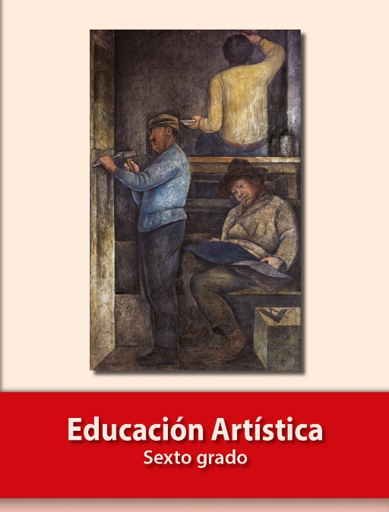
https://libros.conaliteg.gob.mx/P6EAA.htm

